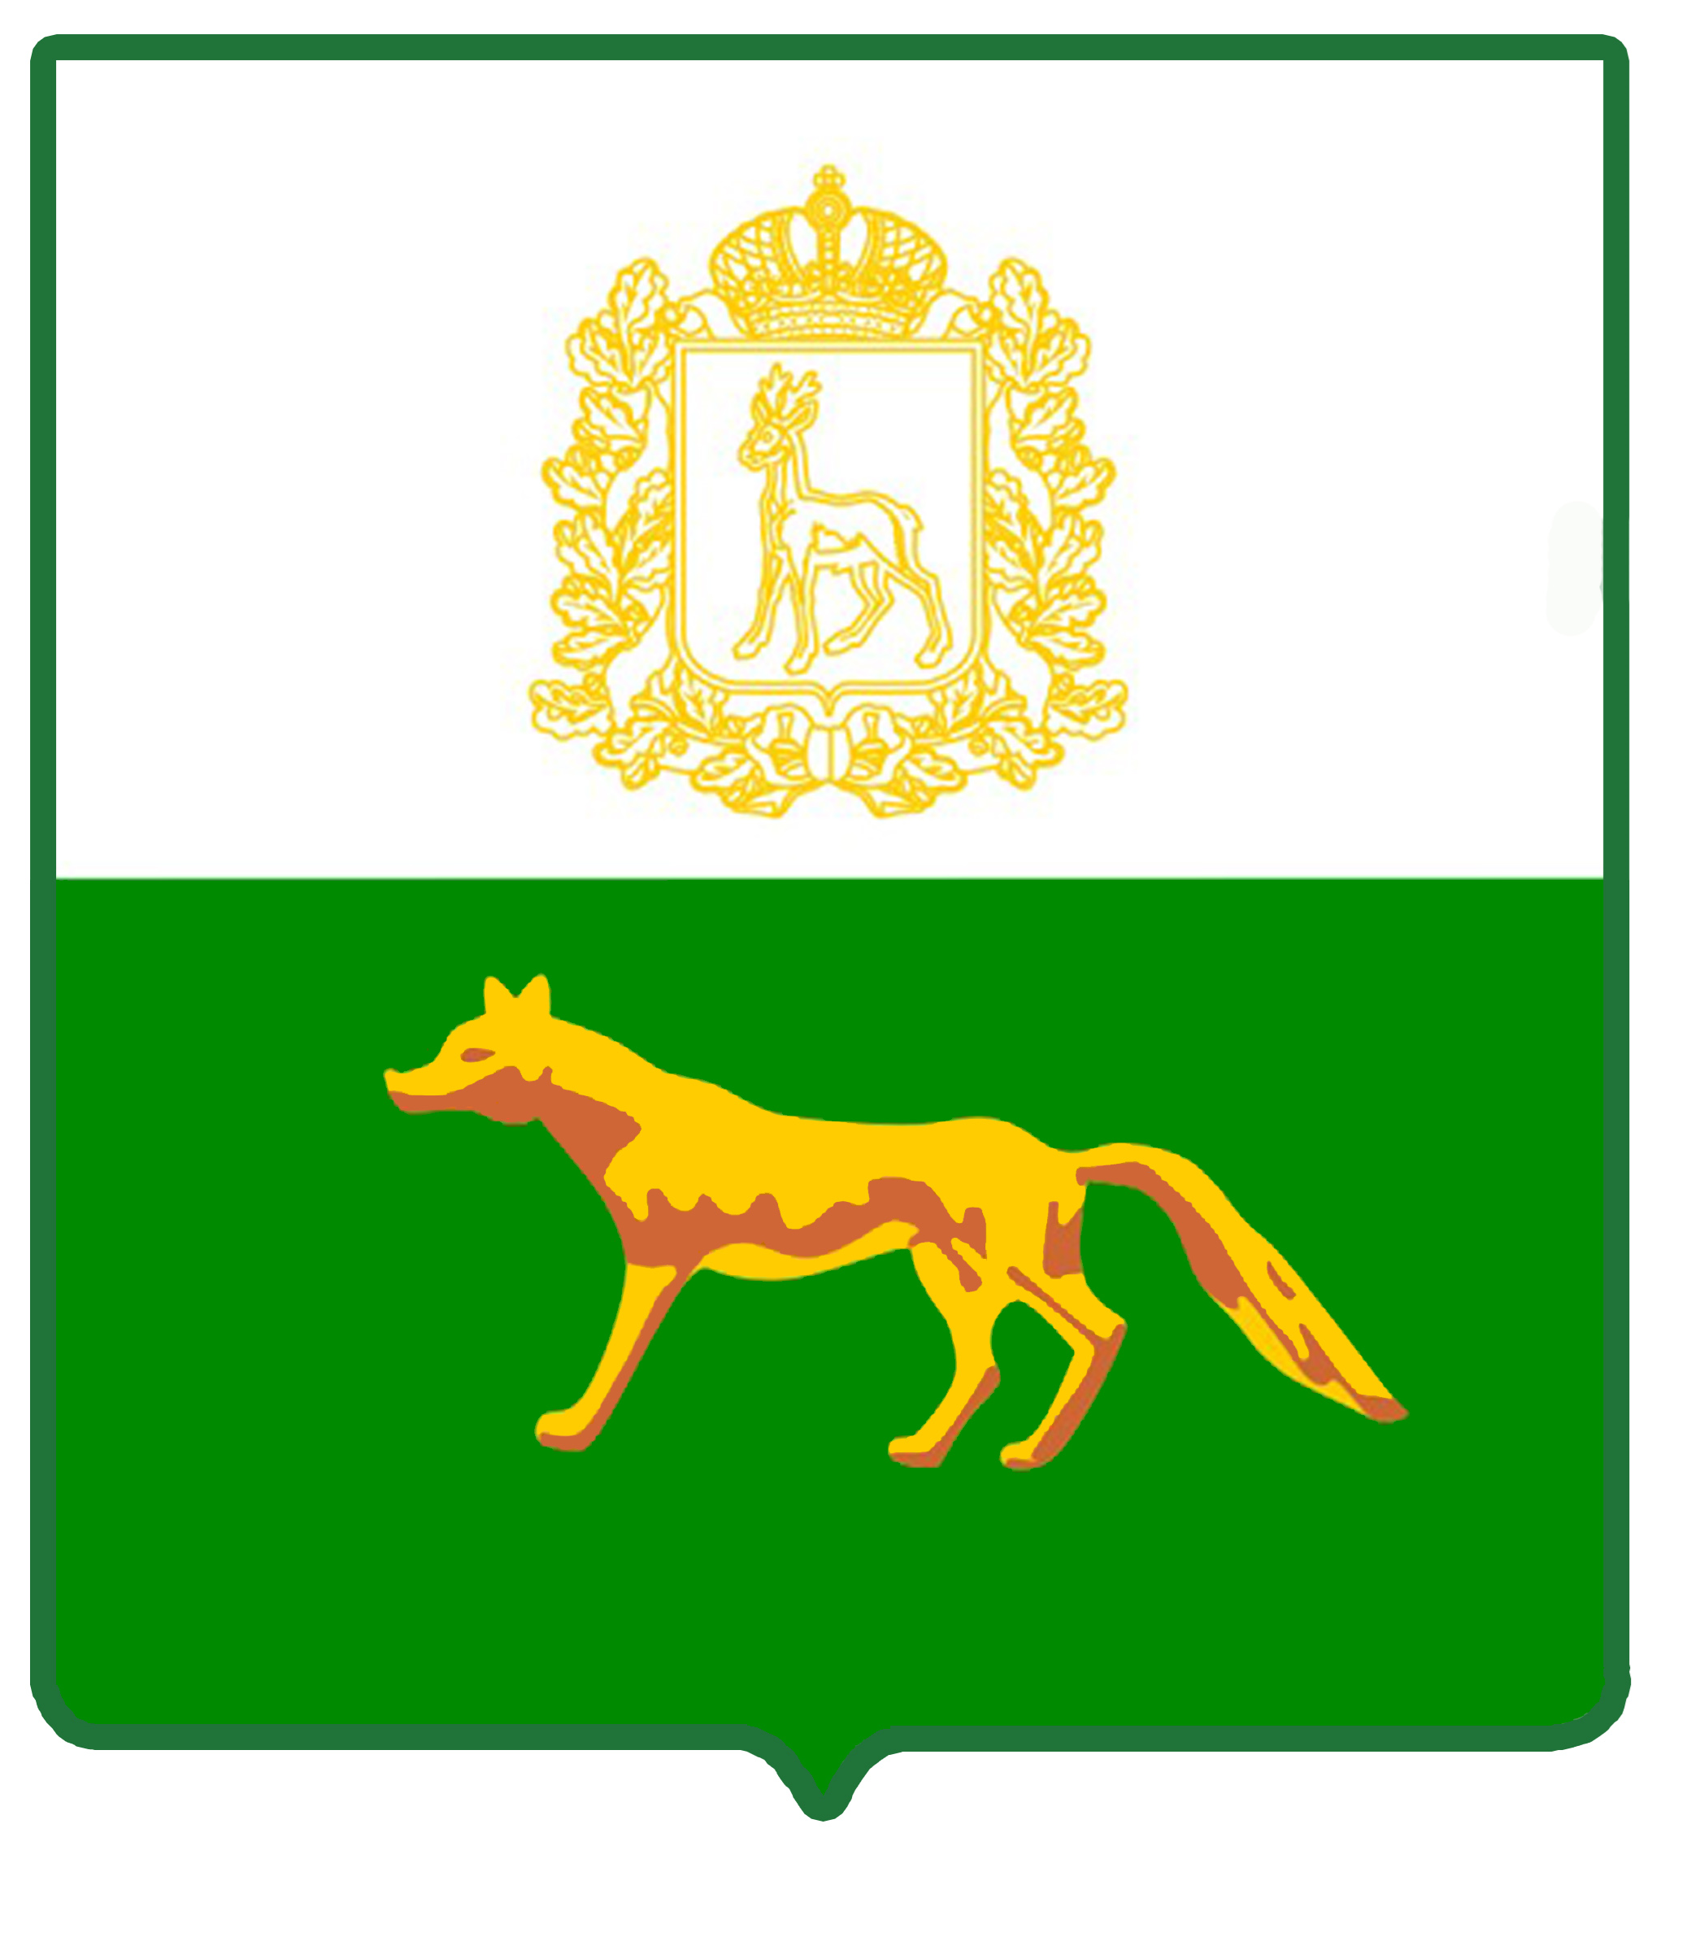
Администрация

муниципального района

Сергиевский
Самарской области

ПОСТАНОВЛЕНИЕ

«____»_____________2021г.
№_________

Об утверждении Административного регламента предоставления администрацией муниципального района Сергиевский муниципальной услуги «Предоставление в собственность субъектам малого и среднего предпринимательства арендуемого ими недвижимого имущества, находящегося в муниципальной собственности, в порядке реализации преимущественного права»

В соответствии с Федеральным законом от 06.10.2003г. №131-ФЗ «Об общих принципах организации местного самоуправления в Российской Федерации», постановлением администрации муниципального района Сергиевский №420 от 05.05.2021г. «О внесении изменений в постановление администрации муниципального района Сергиевский №1245 от 29.11.2016г. «Об утверждении Реестра муниципальных услуг и Перечня муниципальных услуг муниципального района Сергиевский, предоставляемых на базе многофункционального центра» администрация муниципального района Сергиевский

ПОСТАНОВЛЯЕТ:

1. Утвердить Административный регламент предоставления администрацией муниципального района Сергиевский муниципальной услуги «Предоставление в собственность субъектам малого и среднего предпринимательства арендуемого ими недвижимого имущества, находящегося в муниципальной собственности, в порядке реализации преимущественного права» (Приложение №1).
2. Опубликовать настоящее постановление в газете «Сергиевский вестник».
3. Настоящее постановление вступает в силу со дня его официального опубликования.
4. Контроль за выполнением настоящего постановления возложить на руководителя Комитета по управлению муниципальным имуществом муниципального района Сергиевский Абрамову Н.А.

Глава муниципального района Сергиевский |  | А. А. Веселов

Комина М.В.

